BMS主机软件设计方案

1、总述
根据BMS设计方案，BMS为主从模式，每个PACK内部一个BMS从机，所有PACK被一个BMS主机控制，从BMS主机功能需求出发，对主机软件完成详细设计。

2、功能要求与分析
根据《电池PACK总体方案》，BMS主机应具备如下功能：
1、测量电池系统总电压、测量动力线上的充电/放电电流；
2、测量绝缘电阻；
3、测量两路NTC，可用于监测动力线/接触器温度；
4、可接收外部命令开关继电器，在触发保护时能自动关闭继电器；
5、支持电芯过压保护、欠压保护；
6、支持充电高温保护、低温保护；
7、支持放电高温保护、低温保护；
8、支持充电/放电过流保护；
9、支持PACK过压保护、欠压保护；
10、支持WiFi、蓝牙、UART通信；
11、与从机通过RS485/CAN通信；
12、配置参数存储在Flash，可通过上位机修改；
13、监控特定回路的完整性，例如通过接触器的辅助线圈是否闭合判断接触器主回路是否闭合

2.1 分析所需外设
根据BMS主机硬件设计，BMS主机主控采用XMC1404-F064X0200 Cortex-M0单片机，与代码关系密切的基本参数如下：
1、SRAM为16Kbyte，Flash为200Kbyte；
2、2个CCU4定时器，共4个channel，2个CCU8定时器共4个channel；
3、2个USIC通用串行控制器共4个channel，每个channel可配置一路串口；
4、2个ADC独立内核，每个独立内核支持12路采样；
5、支持一路CAN2.0B收发器；
根据BMS主机软件功能需求列出的12点，对BMS软件所需外设进行说明：
1、测量电池系统电压、测量充放电电流、测量绝缘内阻、测量两路NTC需要ADC外设，此外为丰富BMS主机功能，还测量BMS主机输入电源电压、BMS主机消耗电源电流，因此需要多路的ADC channel；
2、控制继电器，结合BMS主机硬件设计来看，需要主控通过一个GPIO控制；
3、过压保护、欠压保护等这些功能，没有直接使用到外设，其逻辑是根据ADC测量得到的值，与预设值进行比较，然后控制继电器；
4、根据BMS主机硬件设计，BMS主机使用ESP32-C6-WROOM-1-N8模块完成和上位机的蓝牙+WiFi通信，此模块与MCU通信物理接口是USIC，此外还有一个单独的USIC接口与上位机/飞控等设备通信;
5、与从机通过一路RS485以及一路CAN总线通信，需要一个USIC外设和一个CAN外设；
6、MCU需要控制内部Flash存储BMS主机参数，并提供修改配置接口；
7、MCU通过定时器的比较输出和输入捕获功能，监控特定回路的完整性；
8、通过系统定时器或者CCU4/8定时器，产生系统标准节拍，根据节拍安排任务或者处理任务。

2.2 分析工作流程
1、BMS对使用到的外设进行初始化，设置外设中断优先级并启动，典型的就是启用USIC接收字节中断或者FIFO中断，触发中断后在服务函数中处理接收数据；
2、读取Flash存储的BMS配置参数结构体，初始化BMS配置；
3、初始化BMS状态，例如不处于充电/放电状态，将充电/放电继电器全部断开，将BMS错误状态置0，将发送buffer或者frame预填充固定帧头等；
4、申请接收WiFi、蓝牙、UART所需的buffer，为降低丢包率可以使用内存池预先申请若干个内存块，用于存储多个接收frame；
5、对于WiFi和蓝牙模块，还需要配置网络模式、SSID和password等操作；
6、完成以上步骤后，BMS主机开始与从机、上位机交互；
7、BMS主机需要了解当前有多少从机在线，并且需要知道各自的ID号，需要通过轮询实现；
8、BMS主机了解到所有在线从机之后，需要知道从机所在的电池PACK的状态，关键是电芯电压和温度；
9、BMS主机知道各个PACK的状态后，根据SOC-OCV表格，计算得到SOC初值并更新BMS状态，BMS主机此时进入prepare状态；
10、BMS主机进入loop状态，主机根据时间调度，主动轮询所有在线从机，更新从机状态信息，并及时处理来自从机的回复数据帧，以及来自上位机的询问/控制帧，此外BMS主机会检查从机状态、BMS状态，如果触发保护条件及时处理。

3、BMS主机软件详细设计
首先根据前文所述BMS主机功能要求，结合嵌入式开发经验，对BMS主机软件进行分层，方便进行模块化设计，简化开发；随后对BMS主机代码中主要的函数进行功能说明，并对一些函数的调用关系绘制图表给以直观显示；紧接着，对一些中断服务函数给出详细说明；最后，在了解了主要函数功能之后，结合main函数给出BMS主机代码运行流程。

3.1 BMS主机软件分层
根据代码功能，对其进行抽象分层如下：
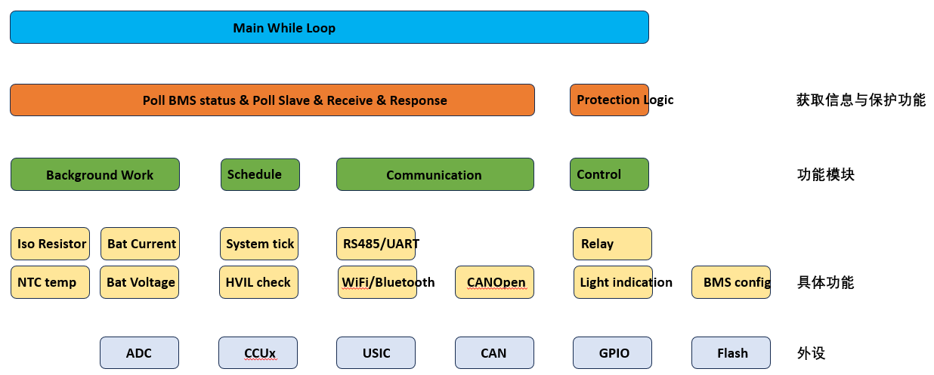
可大致分为4层，外设作为最底层，调用MCU库函数并注册中断回调函数，实现通信、测量、控制等接口；具体功能则调用外设层提供的接口去实现具体的功能，例如测量电池系统电压、NTC温度、控制继电器等；功能模块则是在具体功能层的基础上，将几个功能聚合一起作为一个模块统一调用，例如将所有的测量功能放在后台任务中，将RS485、CAN、WiFi放在通信模块中；在功能模块之上又可以抽象为两大部分，一是获取信息，其中包括获取BMS主机信息以及通过轮询从机获取从机信息。二是保护逻辑功能，其定时检查当前状态是否触发了保护阈值，例如在放电时过流或者电芯过温，如果触发保护逻辑则执行相应处理动作。

3.2 BMS数据帧与消息命令
BMS主机在和BMS从机、上位机通信时，通过数据帧交互数据，在通信链中，每个接收者根据消息命令类型处理。

3.2.1 BMS数据帧
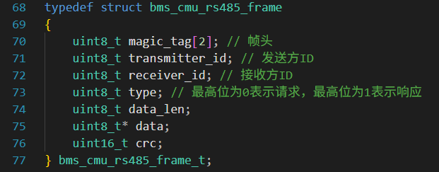
magic_tag是帧头，为固定值0x49 0x47；
transmitter_id是发送方ID，规定上位机ID是0x01，BMS主机ID是0x02，BMS从机ID从0x0A开始；
receiver_id是接收方ID；
type是命令类型，并且规定最高bit为1表示响应；
data_len是有效载荷的长度，单位字节；
data是有效载荷；
crc是CRC16-MODUS校验值，校验范围从magic_tag开始到crc之前；

3.2.2 BMS消息类型
BMS消息类型枚举值如下：
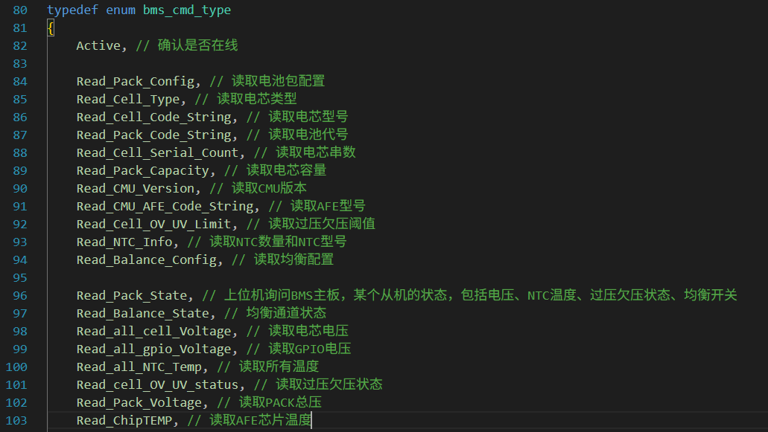
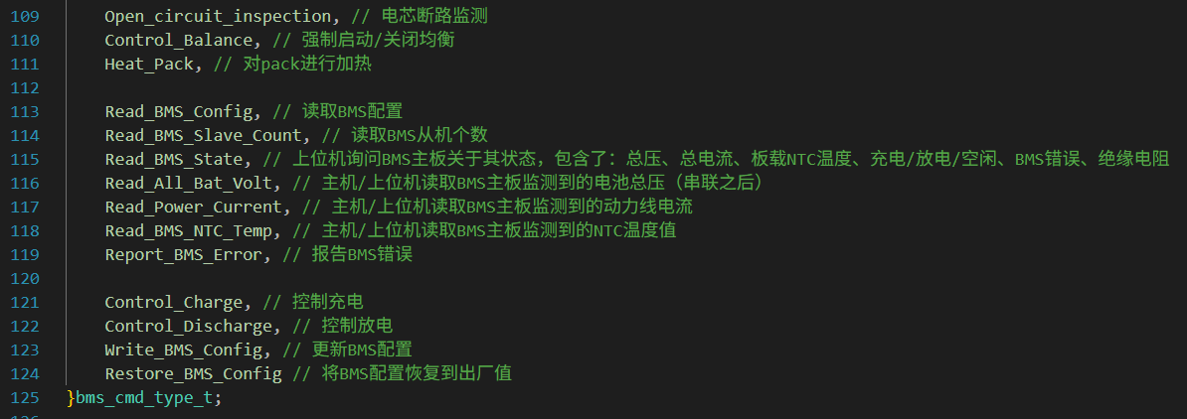
可将其大体分为几类：
1、Active用于主机确认哪些从机在线，使用方式如下：
上位机---------Active------------>BMS主机
BMS主机-----------Active------>上位机
以及：
BMS主机---------Active------------>BMS从机
BMS从机---------Active------------>BMS主机
2、Read_Pack_Config ~ Read_Balance_Config用于BMS主机读取BMS从机配置，另外，Read_BMS_Config用于上位机读取BMS主机配置；
3、Read_Pack_State ~ Read_ChipTEMP用于BMS主机读取BMS从机状态；
4、Read_BMS_Slave_Count ~ Report_BMS_Error用于上位机读取BMS信息；
5、Control_Charge、Control_Discharge用在上位机控制BMS的继电器开关，Control_Balance用于BMS主机开启BMS从机被动均衡，Heat_Pack用于BMS主机加热BMS从机；
6、Write_BMS_Config用于上位机修改BMS配置参数，Restore_BMS_Config
用于上位机强制将BMS配置参数恢复到出厂模式。

3.3 BMS主机代码主要函数

3.3.1 系统初始化函数cybsp_init
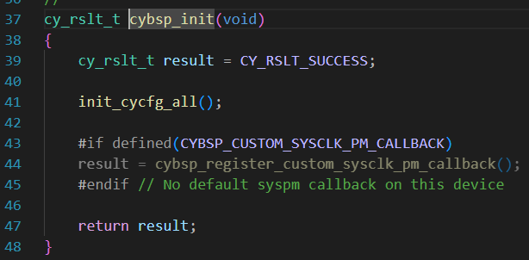
cybsp_init调用cycfg_config_init完成中断初始化、外设初始化、引脚初始化
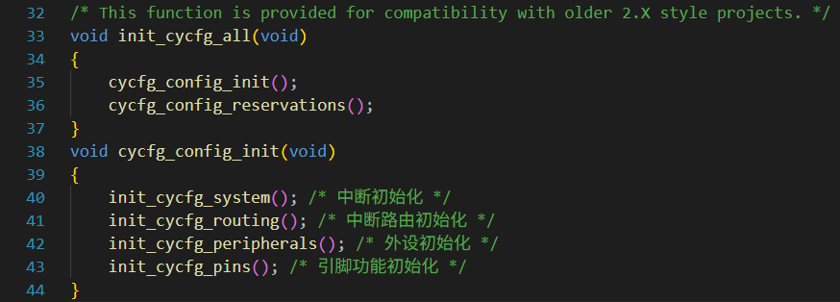
cycfg_config_init内部4个子函数具体内容不再显示，均为ModusToolBox根据Device Configurator自动生成的。

3.3.2 外设中断初始化函数
bms_board_HVIL_init初始化了HVIL回路完整性所需要的PWM输入捕获中断如下：
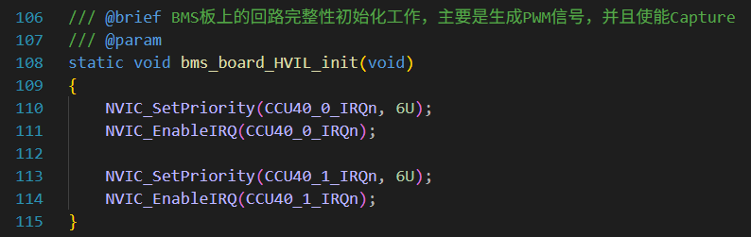
使能了CCU40的PWM捕获的中断0和中断1，其中中断0对应PWM信号上升沿，中断1对应PWM信号下降沿，在中断服务函数中读取CCU40的tick节拍数量，计算得到PWM捕获信号的周期和占空比，如果周期和占空比和PWM比较输出的配置一致，则认为回路是完整的。
bms_board_tick_init初始化系统节拍如下：
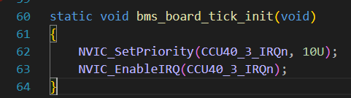
此处使用CCU4比较输出的周期溢出中断，实现1ms系统节拍，main函数的循环根据此系统节拍，安排工作任务。此函数也可使用Systick_Config替换，唯一区别在于Systick_IRQn中断优先级固定。
bms_board_usic_init初始化USIC外设接收中断如下：
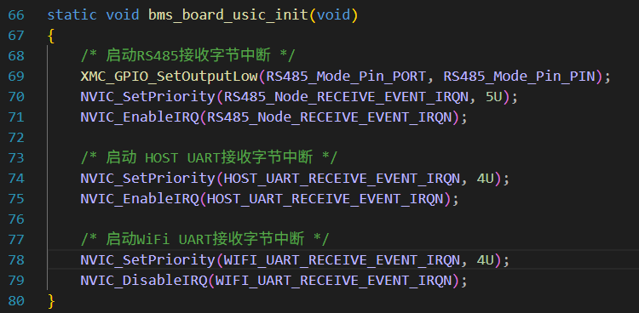
BMS主机需要使用至少3个USIC channel，分别对应和BMS从机的RS485总线，和上位机的TTL UART，以及和蓝牙/WiFi模块的UART。此处，对字节接收中断进行初始化。
bms_board_can_init初始化CAN外设接收中断如下：
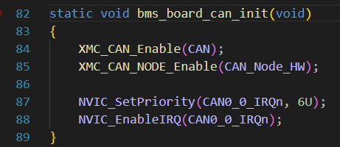

3.3.3 BMS初始化函数bms_init
bms_init完成如下动作：
1、对RS485、UART等发送buffer预填充帧头；
2、重置BMS状态信息结构体；
3、初始化BMS配置，bms_config_init读取Flash存储的BMS配置信息并拷贝到RAM的BMS配置结构体；
4、初始化RS485（和从机通信）、UART（和上位机通信）、UART（和WiFi/蓝牙模块通信）所需要的资源，例如接收内存池、接收节点链表等
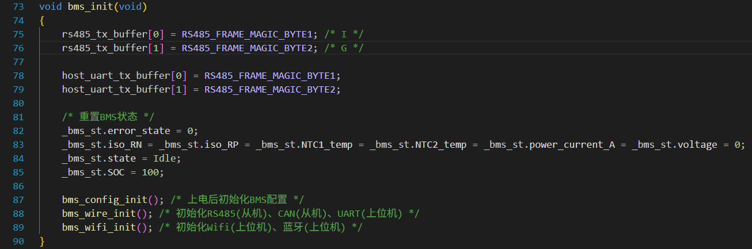
对于bms_config_init有：
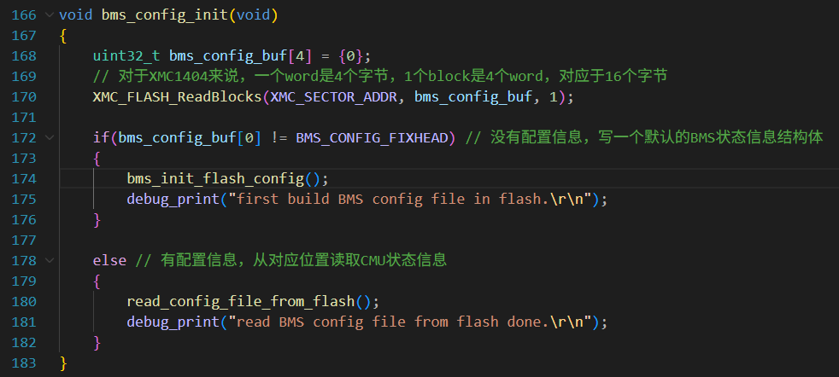
bms_config_init工作逻辑为：
1、读取XMC_SECTOR_ADDR位置的block，读取首地址的4字节；
2、将其和BMS_CONFIG_FIXHEAD比较，如果不一致判定BMS配置结构体被破话，调用bms_init_flash_config在Flash重建一个默认BMS配置结构体并给RAM上的BMS配置结构体赋默认值；
3、当读取数据等于BMS_CONFIG_FIXHEAD时，就拷贝Flash上的BMS配置结构体到RAM使用；
bms_wire_init初始化BMS主机和BMS从机、BMS主机和上位机通信时需要的资源，代码如下：
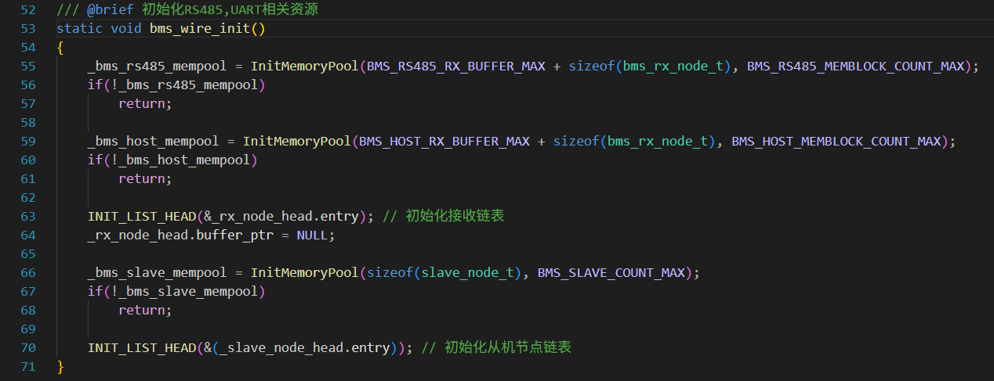
InitMemoryPool函数创建内存池，第一个参数表示内存池中每个内存块的大小（单位字节），第二个参数表示内存池中内存块数量。在处理接收节点时，内存池需要和链表搭配使用，INIT_LIST_HEAD用于初始化链表。
因为一个BMS主机一般会连接多个BMS从机，因此使用链表存储多个节点的ID、状态信息，从机节点结构体slave_node_t如下：
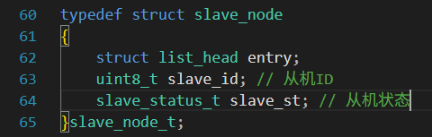

3.3.4 BMS主机回复消息函数bms_response
main函数的while循环只调用bms_run，bms_run内容如下：
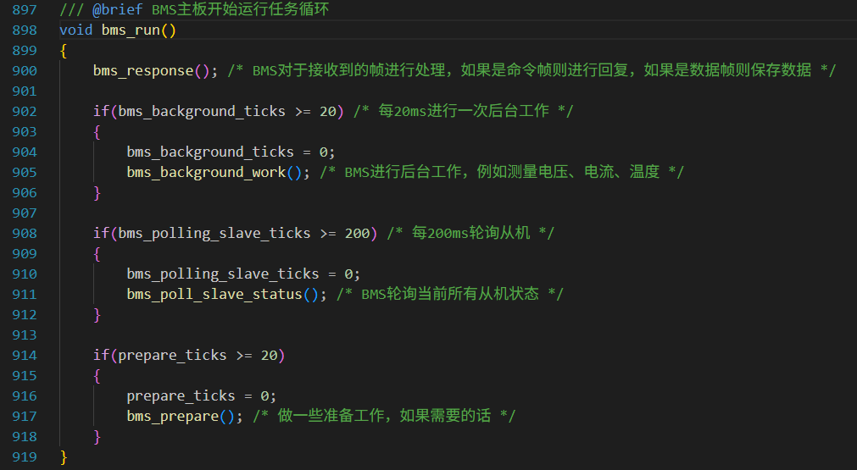
其中bms_response对来自BMS从机的数据帧、来自上位机的数据帧、来自无线模块的数据帧进行处理、回复，代码如下：
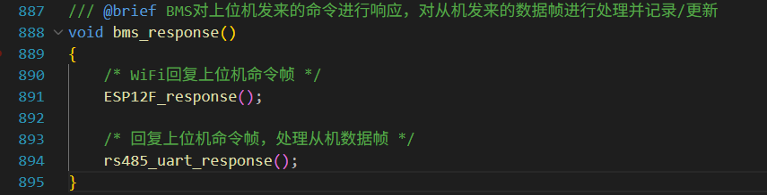
ESP12F_response对无线模块进行处理，rs485_uart_response对来自BMS从机、上位机的数据帧进行处理，以ESP12F_response为例，截取部分代码：
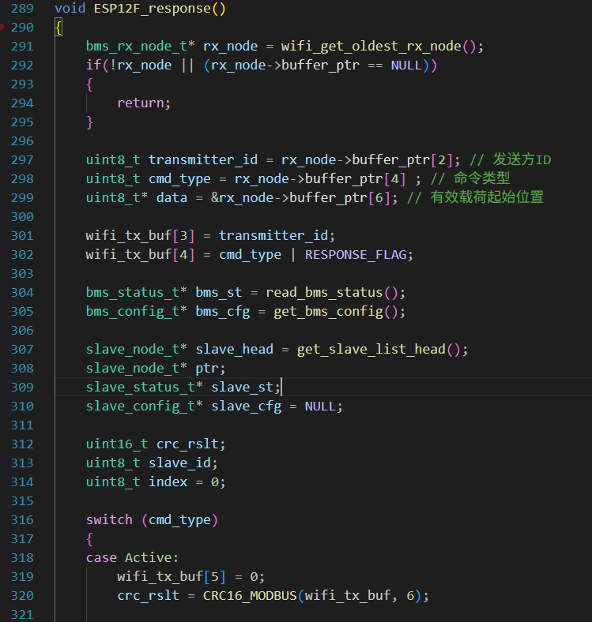
wifi_get_oldest_rx_node获取接收帧节点，将节点指向的数据帧取出，根据发送ID，命令类型，数据指针这三个关键要素，准备发送帧。
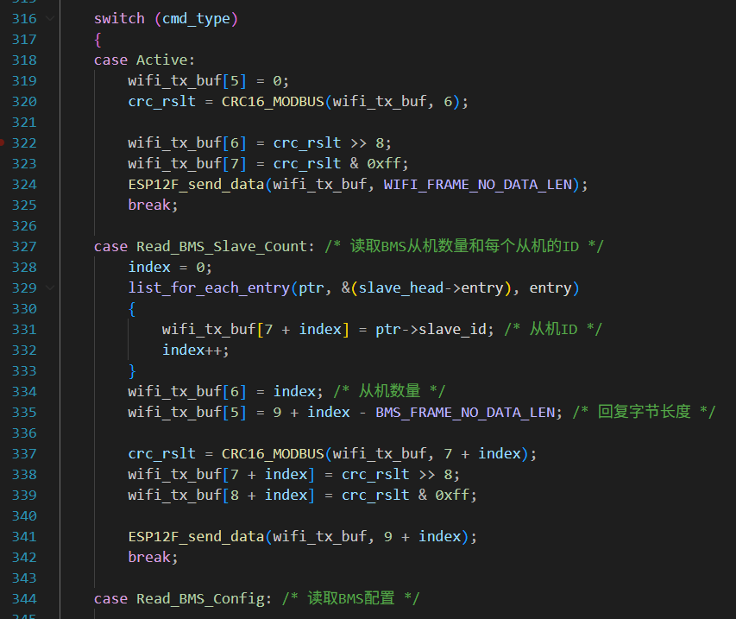
以Read_BMS_Slave_Count为例，读取BMS从机节点链表的ID并打包到wifi_tx_buf，最后添加校验和，通过USIC发送到ESP12F无线模块。
rs485_uart_response和ESP12F_response处理逻辑类似。

3.3.5 BMS后台任务函数bms_background_work
在bms_run函数中，另外一块就是后台处理，均在函数bms_background_work：
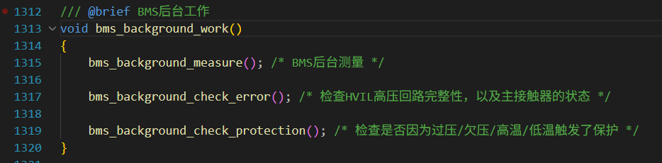
bms_background_work又先后调用3个子函数，完成测量、HVIL回路完整性检查，BMS保护检查三项任务。
bms_background_measure代码如下：
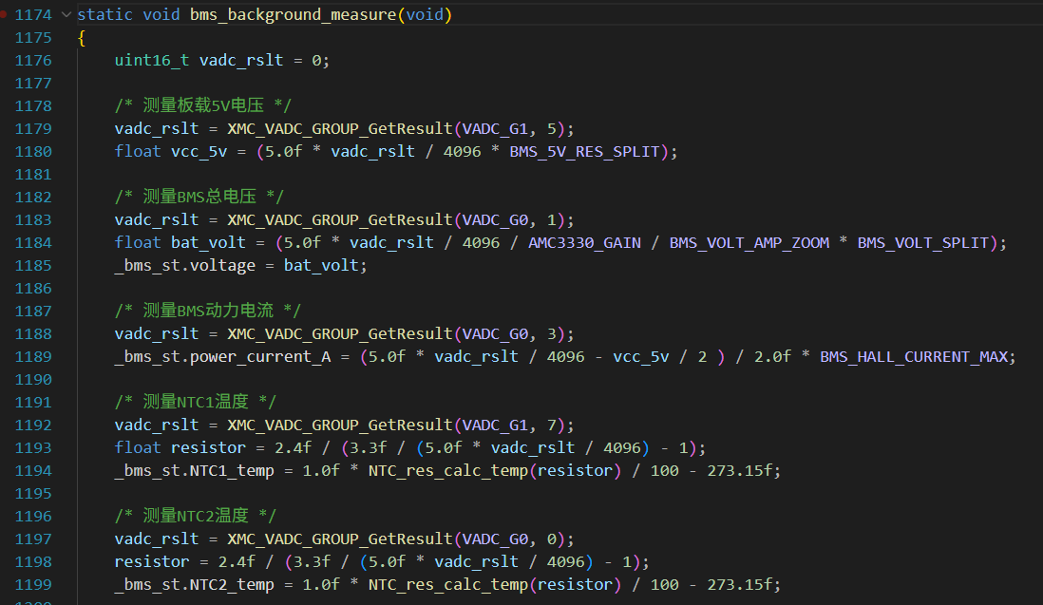
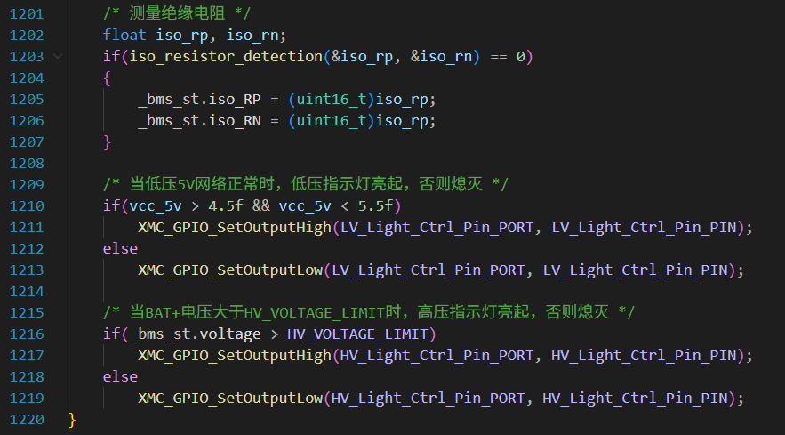
测量项目为：BMS主机的5V网络实测电压、BMS系统电压、动力电流、NTC温度、绝缘电阻。当BMS系统电压测量值>36V时亮起高压指示灯，当BMS 5V电压在4.5V~5.5V时亮起低压指示灯。
bms_background_check_error代码如下：
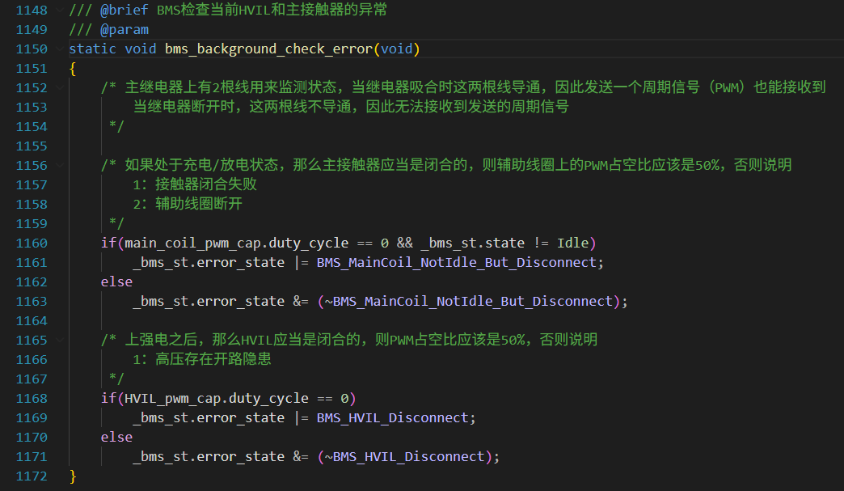
回路完整性检查任务有：
1、主继电器闭合之后，检查辅助线圈是否闭合，如果没有闭合说明主继电器闭合失败，报错误BMS_MainCoil_NotIdle_But_Disconnect
2、接入高压之后，有一路专门的HVIL应处于闭合状态，如果没有则认为高压系统存在开路，报错误BMS_HVIL_Disconnect
bms_background_check_protection代码如下：
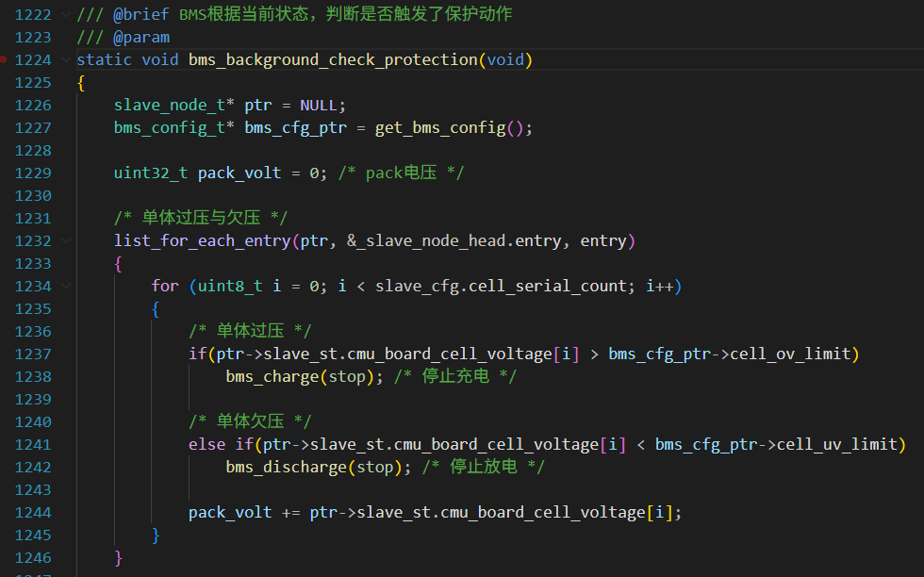
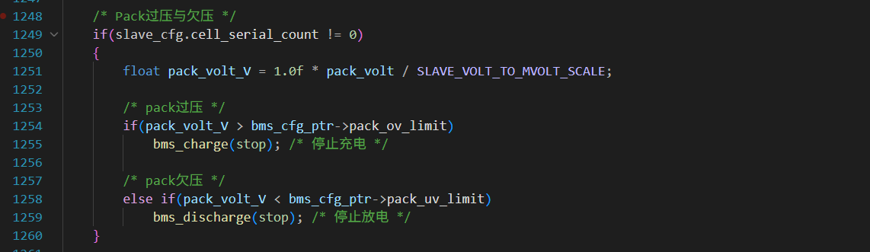
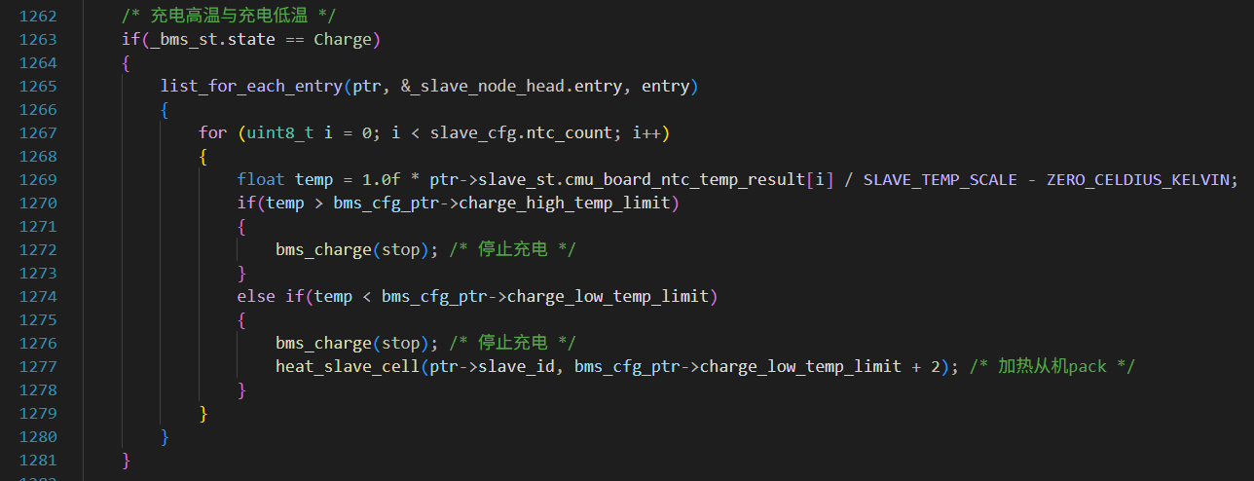
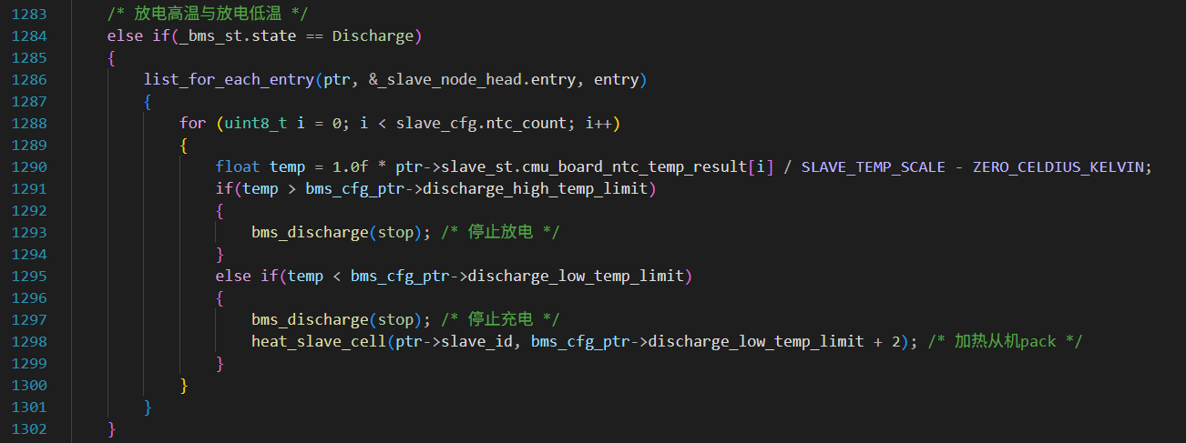
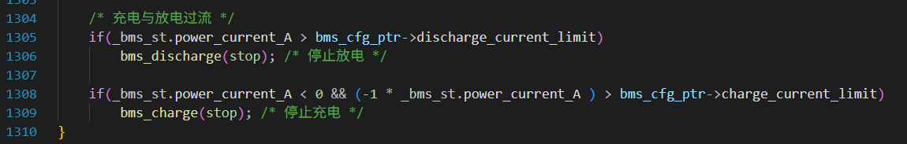
bms_background_check_protection主要完成BMS保护功能：
1、电芯过压、欠压保护；
2、PACK过压、欠压保护；
3、充电高温保护，充电低温保护与加热电芯；
4、放电高温保护，放电低温保护与加热电芯；
5、充电过流、放电过流保护；
主要调用的就是bms_charge函数和bms_discharge函数控制充电开关和放电开关。

3.3.6 BMS主机轮询从机函数bms_poll_slave_status
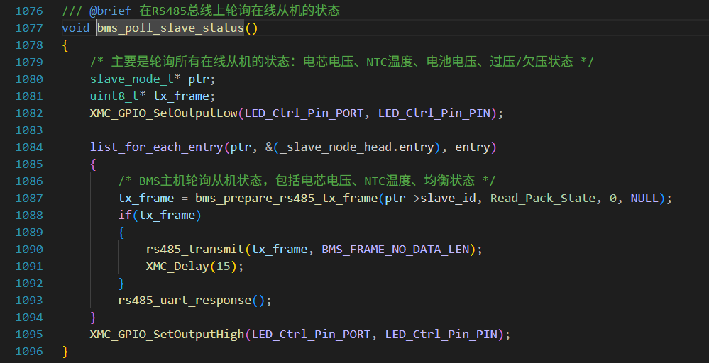
函数bms_prepare_rs485_tx_frame根据命令类型和数据负载填充发送buffer，函数rs485_transmit发送数据到RS485总线，考虑到RS485总线上传输数据的时间，以及RS485总线的一主多从模式，XMC_Delay(15)用来延时下一次轮询;

3.3.7 BMS主机准备函数bms_prepare
根据《BMS总体设计方案》，BMS主机在轮询从机以及接收来自上位机的数据帧之前，需要做准备工作进入ready状态。
1、获取当前所有在线从机；
2、获取从机配置；
3、获取所有从机状态；
4、根据从机状态，结合电芯的SOC-OCV表格，计算SOC初始值；
5、进入ready状态
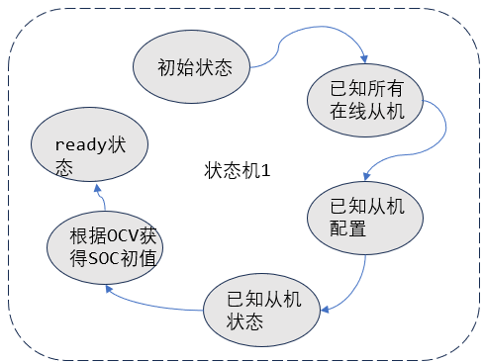
代码如下：
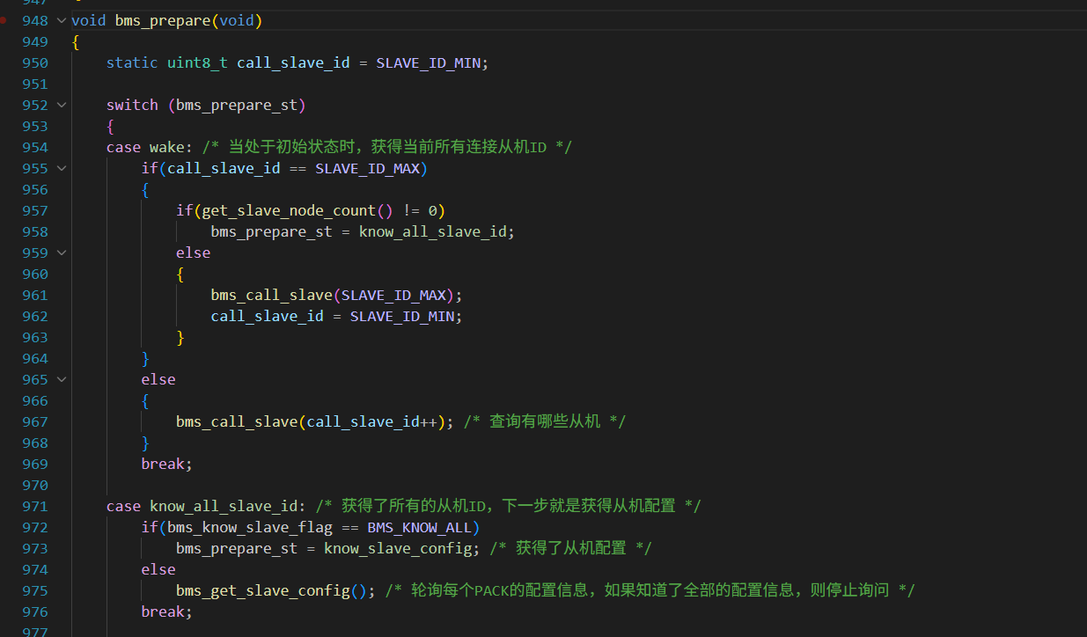
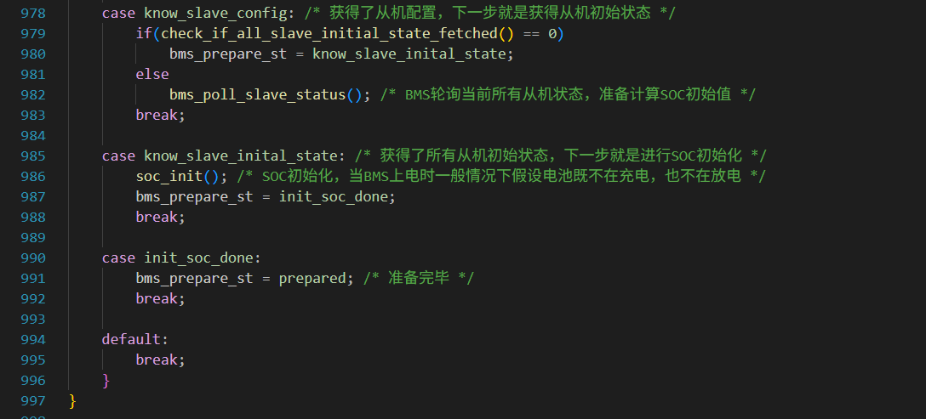
函数soc_init计算SOC初值：
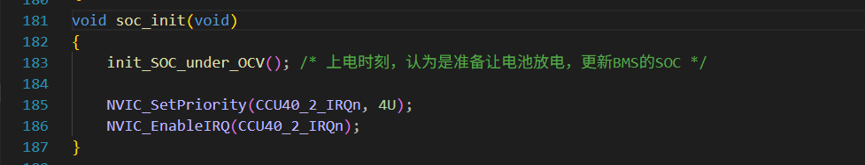

3.4 主要中断服务函数说明

3.4.1 RS485总线字节接收中断
中断服务函数RS485_Node_RECEIVE_EVENT_HANDLER内容如下：
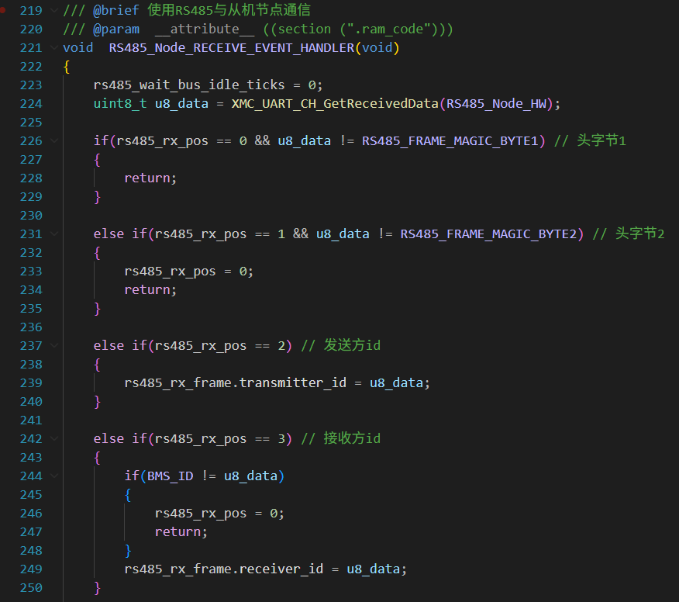
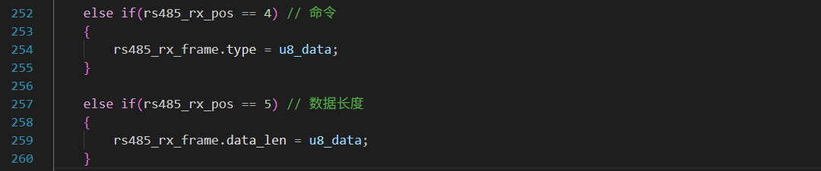
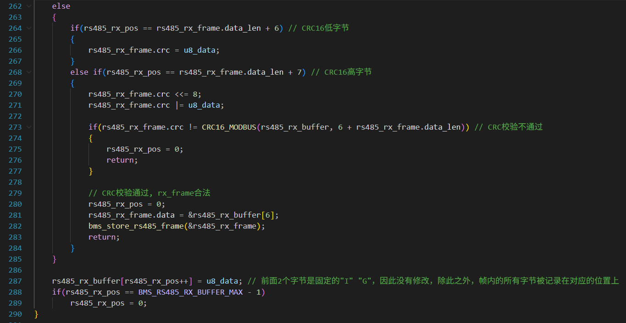
将接收字节与通信帧进行比较，只有满足：帧结构、CRC校验通过时，才判定接收到一帧数据，并调用bms_store_rs485_frame函数，将接收数据帧存储到内存池。
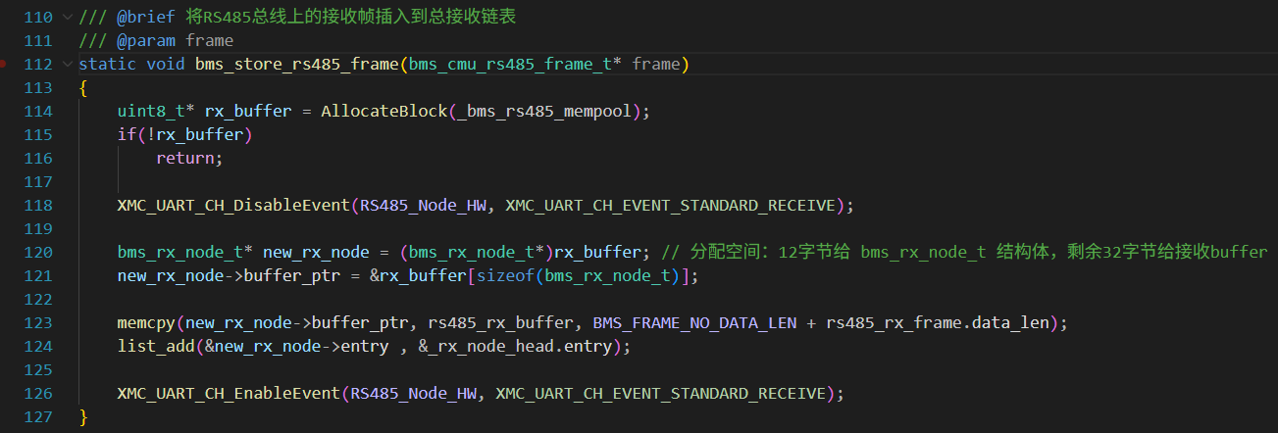

3.4.2 系统tick定时器中断
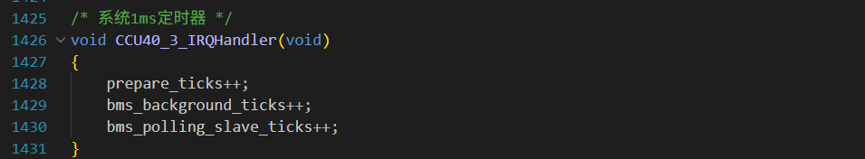
prepare_ticks用于bms_run函数对bms_prepare的调度；bms_background_ticks
用于bms_run函数对bms_background_work的调度；bms_polling_slave_ticks用于bms_run函数对bms_poll_slave_status的调度。

3.5 BMS主机代码运行流程
1、初始化外设；
2、初始化内存资源；
3、使能中断；
4、bms初始化；
5、进入while循环调用bms_run，依次执行bms_response回复数据帧；执行bms_background_work执行后台任务；执行bms_poll_slave_status轮询从机状态；执行bms_prepare进行准备工作。
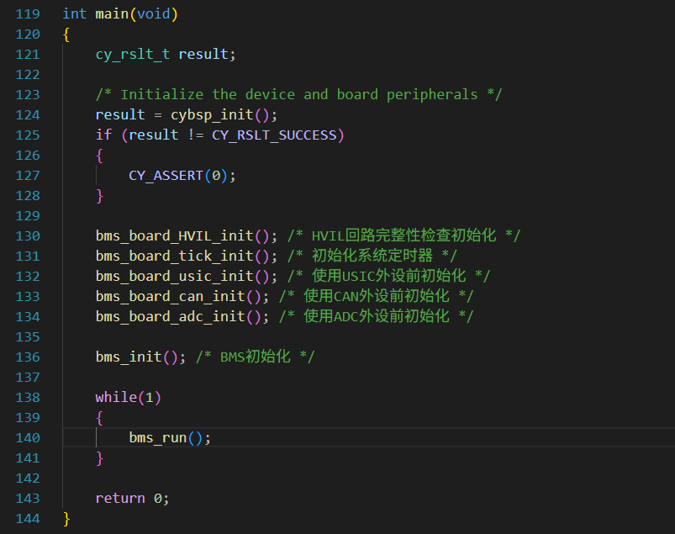

4、BMS主机软件测试

4.1 测试项目总览
BMS主机软件编写完成之后，根据《GB/T 28171-2011嵌入式软件可靠性测试方法》确定可靠性等级、完成并通过必要的测试项目。
可靠性等级要求为：每天一次失效，且能够通过看门狗完成复位。
测试的项目有：
1、内存使用率不大于80%；
2、CPU负载率不低于60%，不大于90；
3、和上位机持续通信时间不低于5h，丢包率不大于5%；
4、控制继电器的延时不大于300ms；
5、BMS参数修改后写回到BMS Flash，应能立即生效；
6、BMS应能正确执行过温保护、过流保护、过压保护、欠压保护；

4.2 内存使用率和CPU负载率统计

4.2.1 内存使用率
根据XMC1400单片机的链接文件：
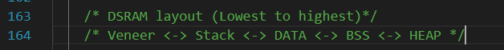
SRAM分区为：Veneer – Stack – data – data – bss – heap
其中 venner 跳板段、data数据段、bss未初始化数据段在编译时已知：
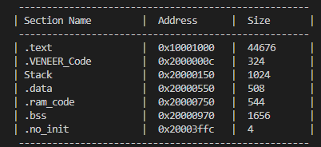
Stack栈的大小在链接文件做了声明：
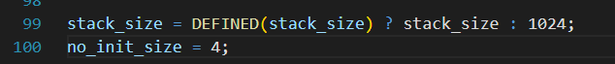
在标准C库中，使用malloc对heap内存完成申请，在本bms主机代码堆内存的使用策略是：使用内存池提前申请一大块堆内存，然后使用AllocateBlock从中取出一块内存使用，使用FreeBlock释放内存块到内存池中。
综上，程序使用的内存 = veneer size + stack size (used) + data size + bss size + heap size(used)，因为veneer size、data size、bss size已知，所以只需要求出stack size (used)和heap size(used)。
求stack size(used)步骤如下：
1、定义一个函数，将stack区间内所有内存字节写为特定字节：
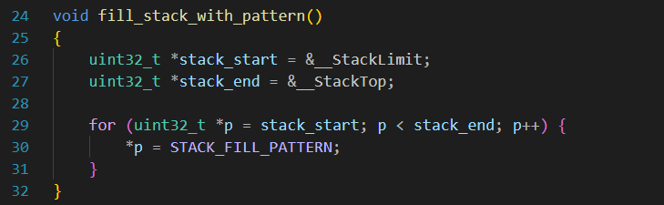
2、在main函数开头或者start文件的main之前调用
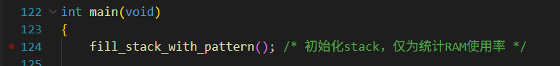
3、求stack的使用内存大小
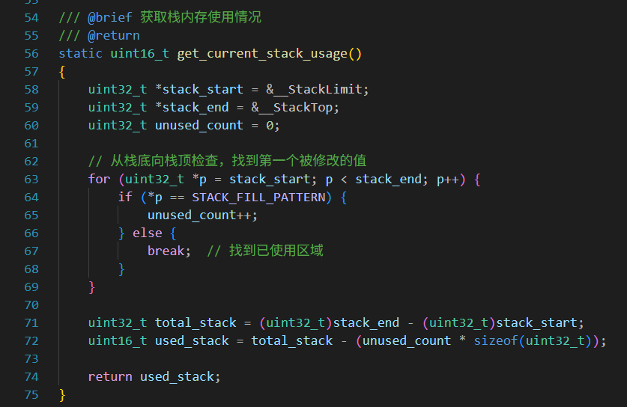
其中__StackLimit和__StackTop定义在链接文件：
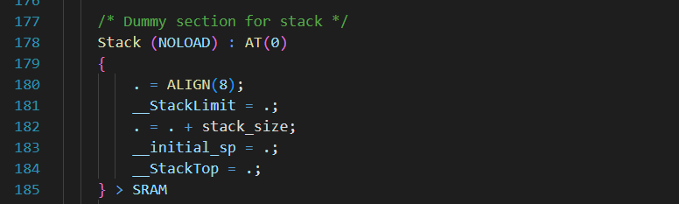
求heap size(used)的方式较为清晰：
1、了解所有使用内存池的used_block数量和单个block size
2、某时刻统计所有的used_block数量和单个block size，进行累加：
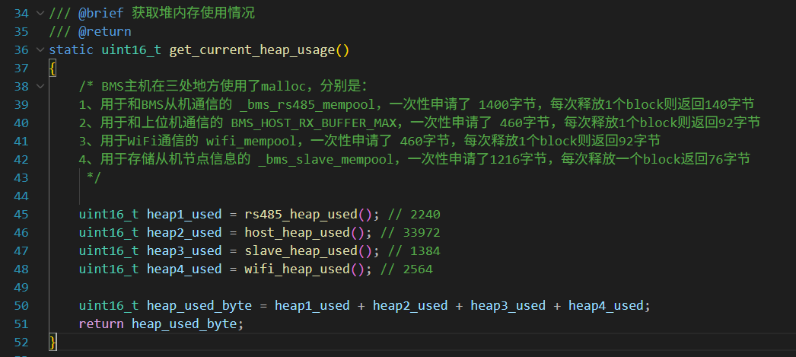
已知XMC1400Q200的RAM是16KB，计算内存使用率如下：
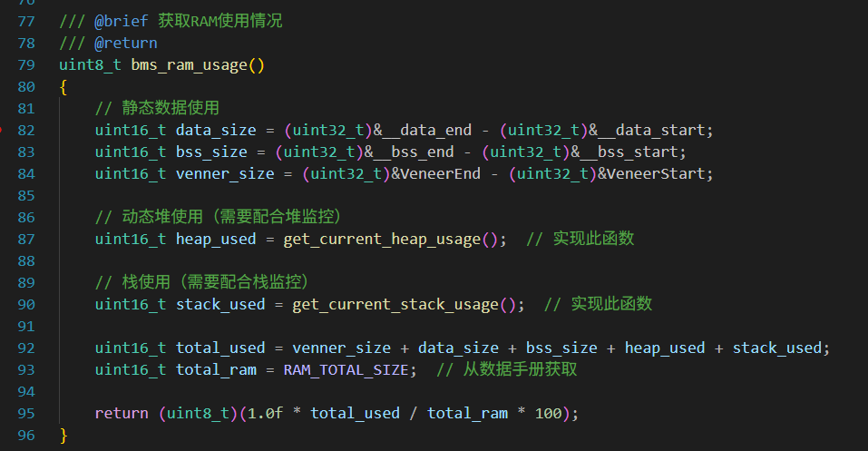

4.2.2 CPU负载率统计
此处定义CPU负载率=(运行时间t_run – 空闲时间t_idle) / 运行时间t_run，其中空闲时间单指调用XMC_Delay的时间。
于是，定义一个函数如下：
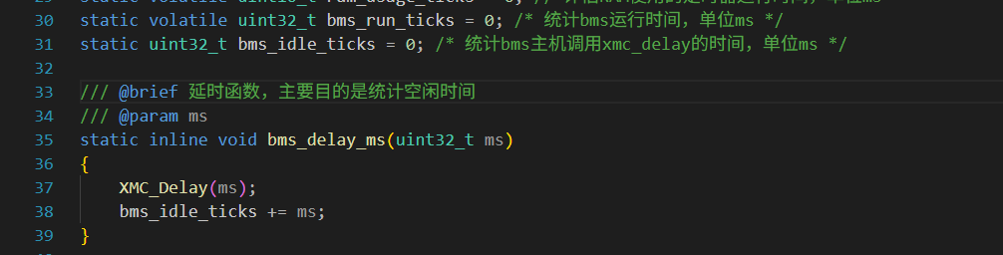
修改bms_run函数：
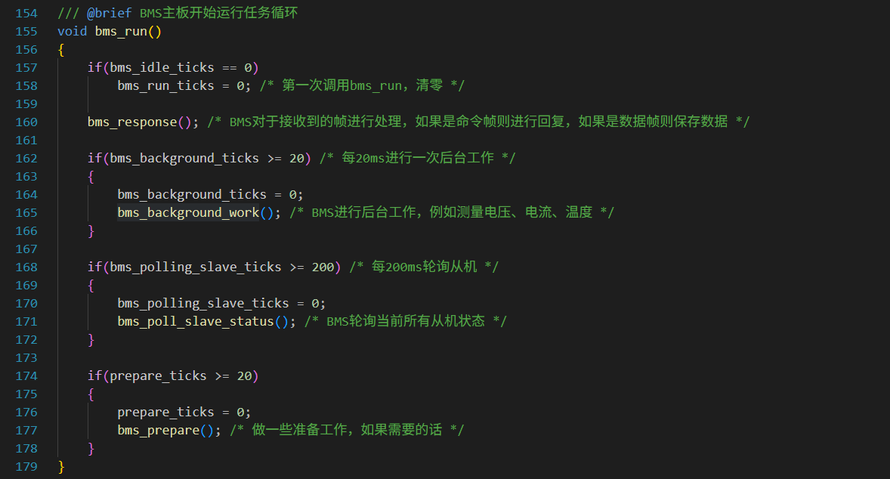
依次对bms_run调用子函数进行检查，将所有调用XMC_Delay的，替换为bms_delay_ms:
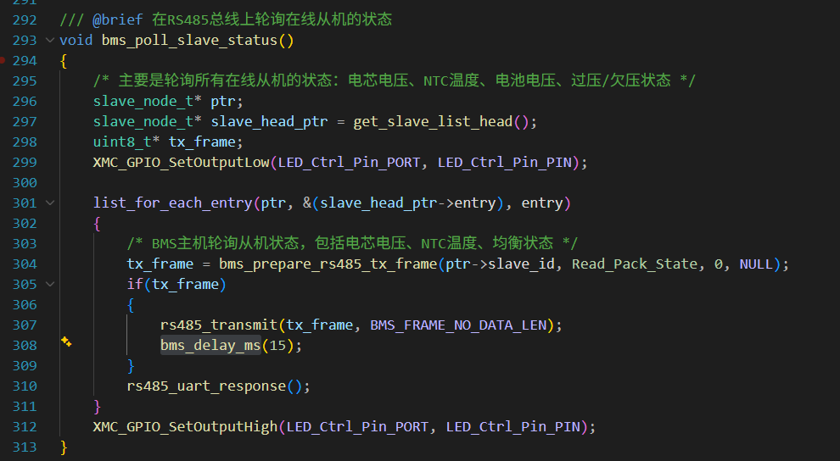
最后计算内存使用率和CPU负载率：
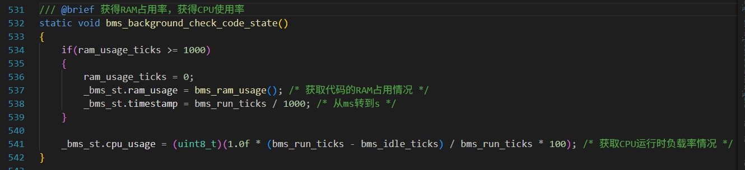
使用上位机得到内存使用率ram_usage和CPU负载率如下：
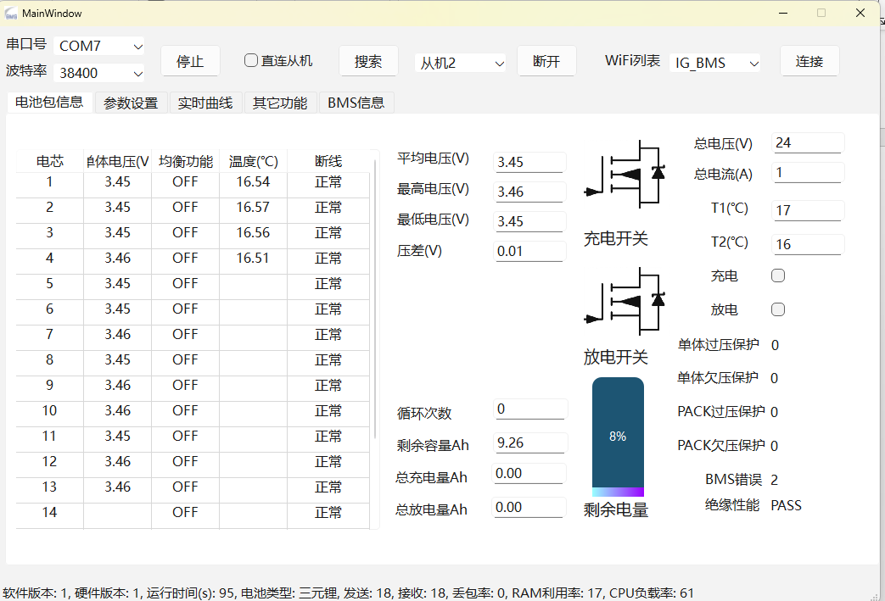

4.3 通信持久性测试方法
1、使用单个BMS主机和单个BMS从机，正确连线并供电；
2、连接上位机，并读取BMS配置；
3、开始监听，持续5h；
4、关注5h之内丢包率是否大于5%；
5、关闭上位机后，打开保存文件：日期.csv，检查丢包率一栏，如果没有大于5%，认为此项检查通过，否则此项不通过。

4.4 控制继电器测试方法
1、使用单个BMS主机和单个BMS从机，正确连线并供电；
2、确认连接了继电器，并保证继电器正常供电
3、连接上位机，并读取BMS配置；
4、开始监听；
5、在1min、2min、10min、30min、1h开关继电器，记录继电器开关实际执行与在上位机操作的时间间隔；
6、若时间间隔小于300ms，认为此项检查通过，否则此项不通过。

4.5 BMS参数修改测试
1、使用单个BMS主机和单个BMS从机，正确连线并供电；
2、连接上位机，并读取BMS配置；
3、开始监听；
4、在1min、2min、10min、30min、1h修改所有的BMS参数；
5、关闭监听并重新打开上位机，在上位机重新读取BMS配置，观察是否成功修改配置。

4.6 BMS保护功能测试方法
1、使用单个BMS主机和单个BMS从机，正确连线并供电；
2、连接上位机，并读取BMS配置；
3、开始监听；
4、打开放电开关；
5、给BMS从机的NTC探头加热，直到超过放电高温阈值，观察放电开关是否断开，若未断开，则此项检查未通过；
6、打开放电开关；
7、给BMS从机的NTC探头降温，直到低于放电低温阈值，观察放电开关是否断开，若未断开，则此项检查未通过；
8、打开充电开关；
9、给BMS从机的NTC探头加热，直到超过充电高温阈值，观察充电开关是否断开，若未断开，则此项检查未通过；
10、打开充电开关；
11、给BMS从机的NTC探头降温，直到低于充电低温阈值，观察充电开关是否断开，若未断开，则此项检查未通过；
12、打开放电开关，设置放电欠压阈值高于当前最低电芯电压，观察放电开关是否断开，若未断开，则此项检查未通过；
13、打开放电开关，设置放电过压阈值低于当前最高电芯电压，观察放电开关是否断开，若未断开，则此项检查未通过；
14、打开充电开关，设置充电欠压阈值高于当前最低电芯电压，观察充电开关是否断开，若未断开，则此项检查未通过；
15、打开充电开关，设置充电过压阈值低于当前最高电芯电压，观察充电开关是否断开，若未断开，则此项检查未通过；
16、断开放电开关，连接放电回路，连接放电开关开始放电，设置放电过流低于过流阈值，观察放电开关是否断开，若未断开，则此项检查未通过；
17、将PACK的某个电芯拿出来，单独放电，令其电压与其它电芯电压相差大于50mV，重新放到PACK内，连接BMS从机和BMS主机，BMS主机开始上电，观察均衡开关是否开启（通道LED亮表示在均衡），并且打开上位机，连接BMS主机，能在均衡一栏看见此通道显示“ON”

